Wprowadzenie

Obliczenie pochodnej funkcji numerycznie wymaga znalezienia optymalnej wartości h aby zminimalizować błąd przybliżenia. Do obliczenia pochodnych użyjemy następujących wzorów:

 

Wyniki

Wyniki zostały przeprowadzone dla f = sin(x=0.2). E(h) = |Dh(x) – cos(x)| dla zakresu h równego <0.5, 10e-20).

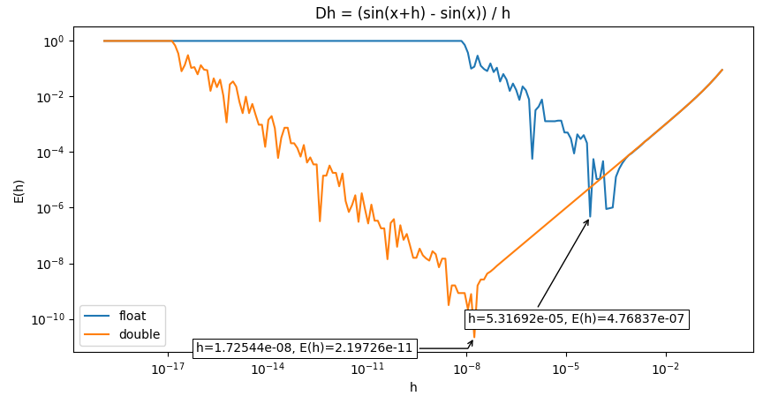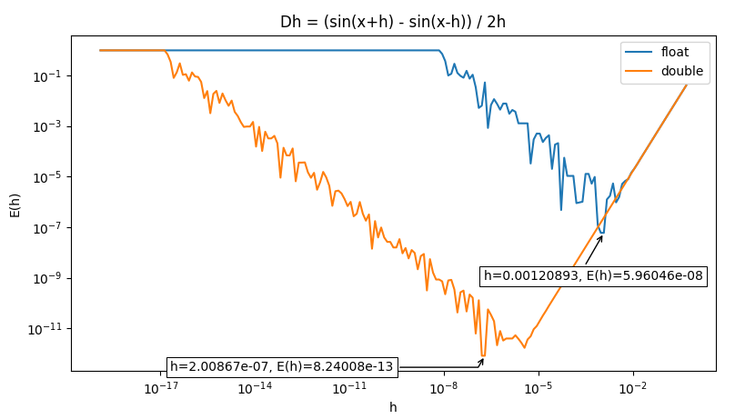

Analiza wyników

Wydawać, by się mogło ,że tym mniejsze h tym mniejszy błąd przybliżenia otrzymamy. Jednak analizując pierwszy wykres nasza funkcja E(h) dla typów double i float jest stała do wartości h odpowiednio ~10^-17 dla double i ~10^-8 dla float i wynosi ~1. Błąd przybliżenia jest ogromny przez wykonywanie działań na bardzo małych h, które są mniejsze od numerycznego błędu precyzji typów double i float. Odpowiednie h musi być niezbyt małe , by zminimalizować kombinacje błędu przybliżenia i błędu numerycznego typów double lub float. Patrząc dalej na wykres mamy do czynienia z zaburzeniami funkcji E(h), aż od pewnego momentu wykres staje się liniowy. Porównując oba wykresy dochodzimy do wniosku, że drugi wzór zapewnia nam mniejszy błąd przybliżenia. Optymalne h dla double mieści w przedziale <~10^-8, ~10^-7>, a dla typu float w przedziale <~10^-5, ~10^-3>. Porównajmy teraz te wartości z błędem prezycji typów double (~10^-16) i float (~10^-8). Optymalne h będzie więc ich pierwiastkiem kwadratowym.

Rozwijając 1 wzór w szereg Taylora:

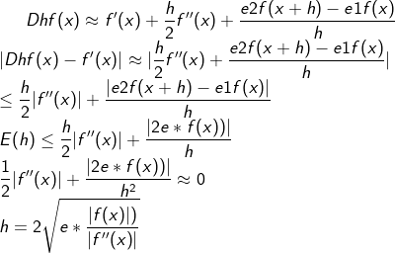

Dla naszego przypadku:



Ostatecznie mamy:

